**例谈“尺规作图” 学习指南**

**【学习目标】**

1. 能利用尺规根据作图语言准确作图，能理解和叙述作图步骤背后的数学原理，并进行简单推理.
2. 能根据作图痕迹推断隐含条件，并进行逻辑推理.

**【学习任务单】**

1. 课前思考

1.什么是尺规作图？

2.尺规作图可以进行哪些基本操作？

3.能用尺规完成的基本作图有哪些？

4.几个基本作图的理论依据是什么？它们之间有什么内在联系？

二、思考探究

对于尺规作图，我们不难发现对阅读能力、分析能力、表达能力的要求越来越高，不仅要求能够准确操作，还要明确其中的数学原理，并能用准确的数学语言表达出来，可以说是对我们数学能力的综合考查.那么如何规范落实对于尺规作图的要求，提升在阅读、分析、表达等方面的能力是我们亟待解决的问题.下面老师将给出三方面的建议，你也可以根据自己的想法进行补充和拓展.

1. 动手操作的前提是读懂规范的作图语言；

例1 下面是小东设计的“过直线外一点作这条直线的平行线”的尺规作图过程.

已知:直线*l*及直线*l*外一点*P.*

求作:直线*PQ*,使得*PQ*∥*l* .请你帮忙完成吧.

①在直线*l*上取一点*A*，作射线*PA*，以点*A*为圆心，任意长为半径画弧，交*PA*于点*B*，交*l*于点*C*；

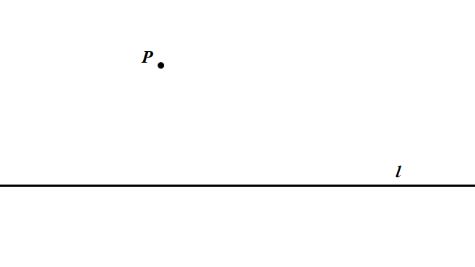②以点*P*为圆心，*AB*长为半径画弧，交*PA*于点*E*，以点*E*为圆心，*BC*长为半径画弧，两弧相交于点*Q*；

③作直线*PQ*，直线*PQ*即为所求.

2.理解基本作图的基础上进行逻辑推理；

思考1：在完成例1作图的基础上，你能否解释为何*PQ*∥*l* ？注意叙述作图依据时要规范准确，不能自创定理.

思考2：你还能用不同的方式作出满足条件的图吗？试一试吧.

3.扎实操作步骤，明确理论依据，发展几何直观、空间观念.

思考：在熟练掌握了基本作图及其作图依据之后，我们对于如何应对综合作图和应用作图也有了一定的经验，能够较好地将文字语言转化为图形语言，并进行简单的推理.那么我们可以再反过来思考，对于尺规作图的痕迹，即，图形语言，我们可以根据几何直观挖掘出什么信息呢？怎样将图形语言进行转化呢？

例2 如图所示，已知在四边形*ABCD*中，*AB*∥*CD*.

(1)根据作图痕迹，你能推断出什么？

(2)若已知∠1的度数，你能求出∠2的度数吗？

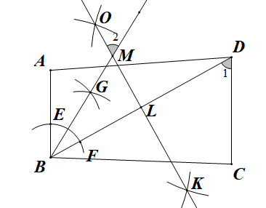

三、课堂小结

同学们，通过本节课的学习，我相信你对“尺规作图”有了不少新的体会，尝试自己进行归纳总结吧.